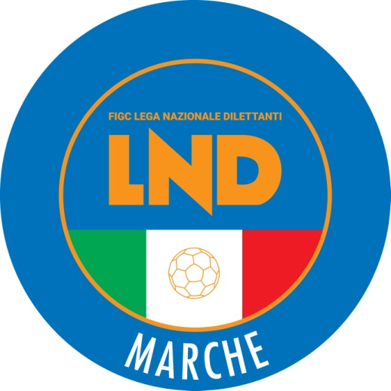 | Federazione Italiana Giuoco Calcio  Lega Nazionale Dilettanti  COMITATO REGIONALE MARCHE  Via Schiavoni, snc - 60131 ANCONA  CENTRALINO: 071 285601 - FAX: 071 28560403  sito internet: www.figcmarche.it  e-mail: cr.marche01@lnd.it  pec: marche@pec.figcmarche.it
Stagione Sportiva 2025/2026

Comunicato Ufficiale N° 87 (Coppe) del 14/11/2025
SOMMARIO

SOMMARIO 1
COMUNICAZIONI DELLA F.I.G.C. 1
COMUNICAZIONI DELLA L.N.D. 1
COMUNICAZIONI DEL COMITATO REGIONALE 1
Modifiche al programma gare del 26/11/2025 1
NOTIZIE SU ATTIVITÀ AGONISTICA 1

COMUNICAZIONI DELLA F.I.G.C.

COMUNICAZIONI DELLA L.N.D.

COMUNICAZIONI DEL COMITATO REGIONALE

COPPA ITALIA ECCELLENZA

SOCIETA’ QUALIFICATE PER LA FINALE
K SPORT MONTECCHIO GALLO e TOLENTINO 1919.SSDARL

Modifiche al programma gare del 26/11/2025

COPPA MARCHE PRIMA CATEGORIA

Visti gli accordi societari intervenuti la gara MERCATELLESE A.S.D./MAROTTA MONDOLFO è anticipata a mercoledì 19.11.2025 ore 20,30 e disputata sul campo “Supplementare” di Sant’Angelo in Vado.

NOTIZIE SU ATTIVITÀ AGONISTICA
COPPA ITALIA PROMOZIONE
RISULTATI

RISULTATI UFFICIALI GARE DEL 12/11/2025
Si trascrivono qui di seguito i risultati ufficiali delle gare disputate

GIRONE QF - 1 Giornata - A
CAMERINO CALCIO | - AURORA TREIA | 1 - 1
GABICCE - GRADARA | - ALMA FANO CALCIO | 1 - 1

GIUDICE SPORTIVO
Il Giudice Sportivo Avv. Agnese Lazzaretti, con l'assistenza del Segretario Angelo Castellana, nella seduta del 14/11/2025, ha adottato le decisioni che di seguito integralmente si riportano:
GARE DEL 12/11/2025
PROVVEDIMENTI DISCIPLINARI
In base alle risultanze degli atti ufficiali sono state deliberate le seguenti sanzioni disciplinari.
CALCIATORI NON ESPULSI
SQUALIFICA PER UNA GARA EFFETTIVA PER RECIDIVITA' IN AMMONIZIONE (II INFR)
CACCIAMANI TOBIA | (AURORA TREIA) |  | ZEQIRI EDOARDO | (AURORA TREIA)
I AMMONIZIONE DIFFIDA
INNOCENTI FRANCESCO | (ALMA FANO CALCIO) |  | GABRIELLI ALEX | (AURORA TREIA)
ROSI TOMMASO | (CAMERINO CALCIO)

COPPA ITALIA ECCELLENZA
RISULTATI

RISULTATI UFFICIALI GARE DEL 12/11/2025
Si trascrivono qui di seguito i risultati ufficiali delle gare disputate

GIRONE SF - 1 Giornata - R
MATELICA CALCIO 1921 ASD | - K SPORT MONTECCHIO GALLO | 1 - 3
TOLENTINO 1919 SSDARL | - CIVITANOVESE CALCIO | 5 - 3

GIUDICE SPORTIVO
Il Giudice Sportivo Avv. Agnese Lazzaretti, con l'assistenza del Segretario Angelo Castellana, nella seduta del 14/11/2025, ha adottato le decisioni che di seguito integralmente si riportano:
GARE DEL 12/11/2025
PROVVEDIMENTI DISCIPLINARI
In base alle risultanze degli atti ufficiali sono state deliberate le seguenti sanzioni disciplinari.
CALCIATORI NON ESPULSI
SQUALIFICA PER UNA GARA EFFETTIVA PER RECIDIVITA' IN AMMONIZIONE (II INFR)
ROMERO LUCAS MARTIN | (CIVITANOVESE CALCIO) |  | ALBERIONE AGUSTIN | (TOLENTINO 1919 SSDARL)
I AMMONIZIONE DIFFIDA
FRANCO VALENTIN | (CIVITANOVESE CALCIO) |  | MALAVOLTA ANDREA | (CIVITANOVESE CALCIO)
PROCACCI LUCA | (K SPORT MONTECCHIO GALLO) |  | BONVIN SANTINO | (MATELICA CALCIO 1921 ASD)
SANCHEZ MONTILLA ALBERTO | (MATELICA CALCIO 1921 ASD) |  | TEMPESTILLI DENNY | (MATELICA CALCIO 1921 ASD)
CAPPA RICCARDO | (TOLENTINO 1919 SSDARL)

IL SEGRETARIO IL GIUDICE SPORTIVO
F.to Angelo Castellana Agnese Lazzaretti

Le ammende irrogate con il presente comunicato dovranno pervenire a questo Comitato entro e non oltre il 24/11/2025.

Pubblicato in Ancona ed affisso all’albo del Comitato Regionale Marche il 14/11/2025.

Il Segretario  (Angelo Castellana) | Il Presidente  (Ivo Panichi)

